完全泊出路径规划地图构建算法方案实现方案报告

概述
自动驾驶汽车作为提高交通安全、减轻交通环境污染、提升用户出行体验的有效途径，引起了广大学者的研究兴趣，并大力推动产业的创新发展。自动驾驶实现需要获取地图信息、构建地图边界、规划路径，从而给后续的运动控制提供行驶目标需求。本文主要对车辆完全泊出路径规划地图构建方面进行阐述，首先介绍了8个完全泊出方向选择以及对应的坐标系建立方法；其次，介绍了获取地图FSD信号、OD信号、Sensor信号与默认边界的融合方式，最后进行总结，说明最后输出的地图构建信息。
自动驾驶车辆的地图构建主要指通过对决策请求轨迹计算的泊车类型，车位类型，车位数据，Sensor,FSD,OD等检测信息，确定obj2、obj1的位置，再计算获取EndCarPos的位置，边界信息，理想障碍物等信息，给到路径规划模块进行规划处理。

完全泊出路径规划地图构建算法介绍
地图构建首先需要根据驾驶决策模块确定的泊车类型、泊车方向确定泊车方式，基于该泊车方式进行后续的地图边界构建。

2.1.完全泊出方式
完全泊出分为水平泊出和垂直泊出，一共有8种泊出方式，水平泊出分为左车头水平泊出、右车头水平泊出；垂直泊出分为左车头垂直泊出、直车头垂直泊出、右车头垂直泊出、左车尾垂直泊出、直车尾垂直泊出、右车尾垂直泊出。
泊车一共有8种泊出模式，如下图1~4所示：
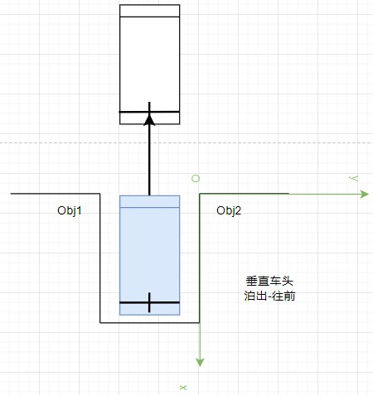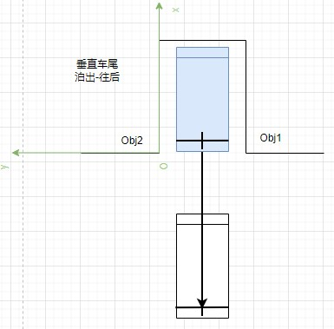
（1） 垂直车头泊出 （2）垂直车尾泊出
图1 垂直直进直出
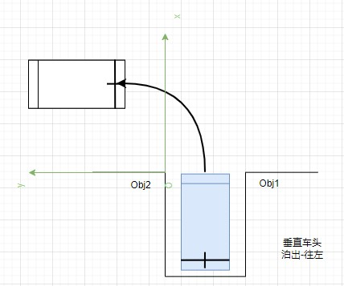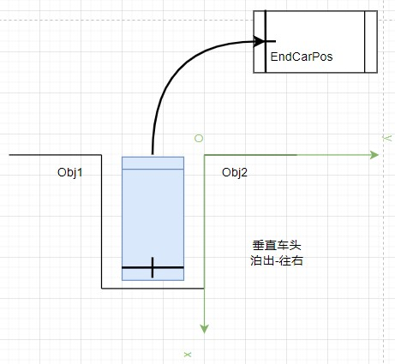
（1） 往左 （2）往右
图2 垂直车头泊出
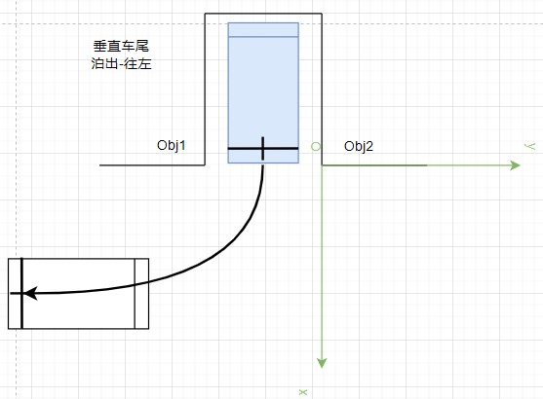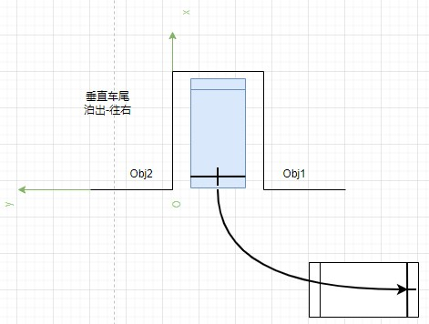
（1） 往左 （2）往右
图3 垂直车尾泊出
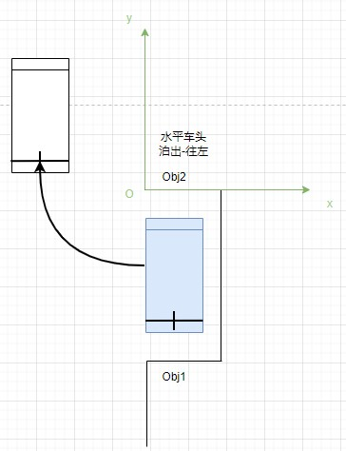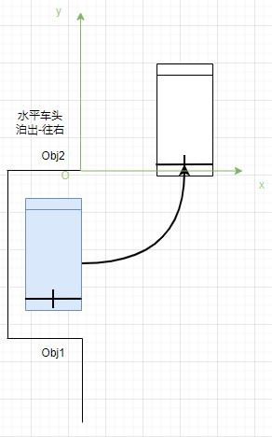
（1） 往左 （2）往右
图4 水平车头泊出
根据8个方向的泊出模式，可以设置每个泊出模式对应的默认车位边界（Obj1、Obj2），以车位边界点Obj2为原点建立新的坐标系，再根据目标停靠点（EndCarPos）和车位边界点Obj2的相对位置，计算默认的目标停靠点（EndCarPos）。采用该方法计算的目标停靠点（EndCarPos），车辆停靠方向与新建坐标系的方向一致。更有利于车位边界（Obj1、Obj2）坐标换算和目标停靠点（EndCarPos）的确定。
确定下默认的边界点和目标停靠点后，需要融合Sensor、FSD、OD等检测信息，进一步确定各个泊出模式的边界点信息、矫正后的车位边界（Obj1、Obj2）、目标停靠点（EndCarPos）。

2.2.融合FSD、OD数据构造地图边界算法介绍
首先，对FSD数据及OD数据做预处理。对数据空间进行划分，对FSD数据点做图5划分区域，分为车位对向障碍物，车位同侧障碍物，车位前方障碍物，车位后方障碍物。车位对向障碍物和车位同侧障碍物用于计算地图边界、车位边界；车位前后障碍物抽取纳入理想障碍物中。（以上方法同样适用于OD检测的障碍物）
其次，采用FSD及OD对obj2、obj1进行判定。先划分FSD、OD的障碍物点的区间，得到车位一侧的FSD、OD的点；再以章节2.1根据完全泊出方式得到的默认obj2、obj1位置为初始值，设置相对初始值的有效融合范围（参考视觉方柱融合策略），遍历所有FSD、OD点进行融合。
CarPos
Y
X
obj2
Y'
obj1
X
MinY
MaxY
ObjPt At SlotSide
ObjPt At OppsiteSlotSide
ObjPt At Front
MaxOffsetXLine
OppisiteLimitLine
ObjPt At Back

图5 FSD数据点划分区域
接着，对FSD、OD地图边界进行融合。如图6所示，对折线R、B变换坐标，以B为融合基础和折线R融合。先计算R上每个端点在B上的投影区间Q，依次取R的每条线段，根据端点的投射区域得到该线段需要与B融合的范围Z；计算Lr01与融合范围内的线段Lb01、Lb02的交点Pc[0]、Pc[1]；依次对Lr01的线段进行判定，若线段处于B的内侧，将该线段的起始点存入输出数组，取下一条线段，若线段处于B的外侧且起始点为交点，则将起始点存入，将在这线段范围内的B的端点也依次存入输出数组。直至取完线段为止。

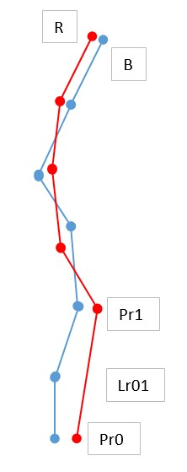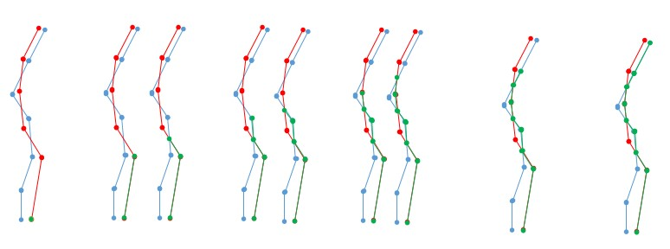
图6 FSD及OD边界点融合

2.3.融合FSD、OD数据构造地图边界流程
1.以影像LeftTop、LeftBottom角点为基准，向两边外扩车位边界，水平：车长+2m，垂直：车宽+1.5m的车位大小。水平车位若有限位器，则只允许往obj2（LeftTop）方向外扩，得到Obj2ByVPL、Obj1ByVPL以及新坐标Y轴方向Ang；
2.以Obj2ByVPL、Obj1ByVPL为基准，搜索附近的障碍物点并比较，得到融合边界点Obj2ByUS、Obj1ByUS；
3.依据之前的处理结果obj2、obj1，以及Y轴Ang，对OD检测的数据进行范围筛选，并划分为车位同侧、车位对侧、车位前方、车位后方等方位的OD障碍物；并比较车位同侧的OD障碍物与当前obj2、obj1的位置关系，得到融合OD结果的车位边界Obj2ByOD、Obj1ByOD；
4.依据之前的处理结果obj2、obj1，以及Y轴Ang，对FSD检测的数据进行范围筛选，并划分为车位同侧、车位对侧、车位前方、车位后方等方位的FSD障碍物；并比较车位同侧的FSD障碍物与当前obj2、obj1的位置关系，得到融合FSD结果的车位边界Obj2ByFSD、Obj1ByFSD；
5.根据obj2、obj1、Y轴新方向，取一定范围内的UsSlot边界点，得到SlotMap；注：对于落入车位内SlotMap边界点，除了车位内路沿或大墙数据外，会作为无效点删除；
6.以SlotMap为基准，融合车位同侧和车位对策的FSDObj数据，将前后方的路沿纳入到plan的独立障碍物数据buff中，得到FusFSDObjMap；
7.以FusFSDObjMap为基准，融合车位同侧和车位对侧的OD数据，将前后方的路沿纳入到plan的独立障碍物数据buff中，得到FusODObjMap；
至此，用于plan的Map两边界融合结束，并得到分布于车位周边的离散障碍物数据Obstacle。

总结
自动驾驶车辆的地图构建主要指通过对决策请求轨迹计算的泊车类型，车位数据，Sensor，FSD，OD，PDC等感知信息做处理，同时，完全泊出需要结合具体的8个方向泊出类型，确定obj2、obj1的位置，再计算获取EndCarPos的位置，边界信息，理想障碍物等信息，给到路径规划模块进行规划处理。

参考文献

